��
�

Odběratel:
Strana: I z I

Objednávka č.: 0020030025
vÚ.svt.ai.v teoretické a aplikované mechaniky AV ČR, PIO:

o� Prosecká 76
Smlouva:

o 1Č9e0s0k0á PreRpAuHblAika9 Číslo účtu:
Peněžní ústav:
�o

Dodavatel:

Konečn ' ffemce:
DIČ: IČ:
6C8Z36788327987297
IČ: 46344306 DIČ:

NEKO KLIMA, s.r.o.
Hruškové Dvory 49

NS171000 ÚTAM - účtovací

586 01 JIHLAVA
Česká republika

Ing. Novotný Jakub, Ph.D.
novotny@itam.cas.cz Platnost oTbejerdmníánvdkoydádnoí::I�. _3_1. _08._20_20__,
Příkazem

Místo dodání: CET, Batelovská 485, 588 56 Telč
Způsob dopravy:
Dodací podmínky:
Forma úhrady: Termín úhrady:

Dovolujeme si Vás požádat, abyste při fakturaci vždy uváděli naše číslo objednávky. Daňový doklad související s tímto obchodním případem zasílejte, prosím, na e-mailovou adresu "faktury@itam.cas.cz".

CN 2020/419.1; 2020/418.1; 2020/420.1; 2020/414.1, 2020/417.1 a 2020/416.1

Položkový rozpis:
Položka

Množství I MJI Cena/MJI
I
oprava závad na klimatizaci a vzduchotechnice Pav. I a Pav.2
1.00 u 66 345.00

Předpokládaná cena cca. (bez DPH): Datum vystavení: 17.06.2020
Vystavil:
Mgr. Kloiberová Alina
Celkem

66 345.00 Kč

66 345.00 Kč

.. ,tav teoretické a aplikované
aechaniky AV ČR, v.v.i.
:1 rosecká 76, 190 00 Praha 9

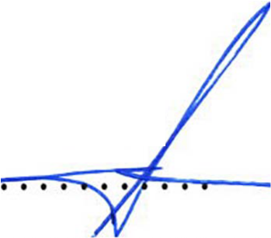

Smluvní strany souhlasí s uveřejněním této smlouvy v registru smluv podle zákona č. 340/2015 Sb., o registru smluv, které zajistí ÚTAM AV ČR, v. v. i.
Pokud některá ze smluvních stran považuje některé informace uvedené ve smlouvě za osobní údaj či za obchodní tajemství, či údaje, které je možné neuveřejnit podle zákona, musí takové informace výslovně takto označit v průběh, kontraktačního procesu.

Interní údaje objednatele: 171000 \ 100 \ 110012 Režie Telč\ 0800 Deník: 3 \ CET - objednávky
Organizace je zapsána u MŠMT v rejstfiku v.v.i. podle§ 6 zák.č. 341/2005 Sb - spis.značka 17113/2006-34/ÚTAM k 1.1.2007.

